附件：
裁判员注册流程
- 登录甘肃省篮球运动协会官方网站：http://www.gslqxh.com。
- 点击【会员管理】选项，界面如下
- 点击【会员\单位注册】
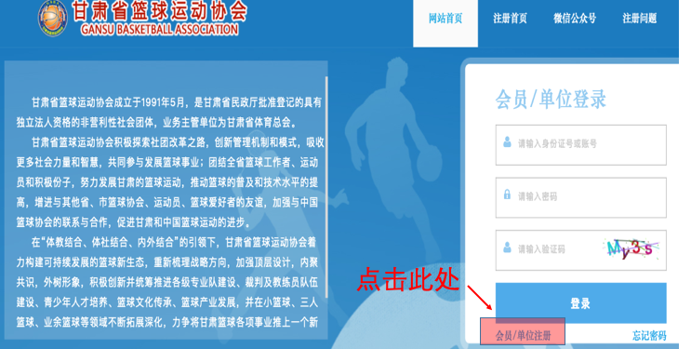

- 点击【裁判员注册】，界面如下
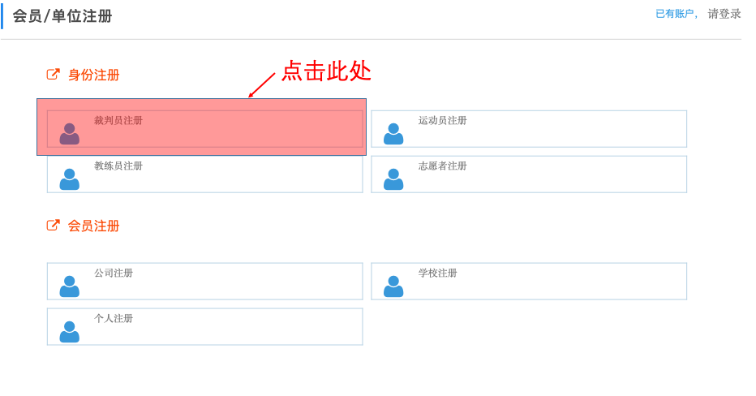
- 按要求填写后点击【下一步】
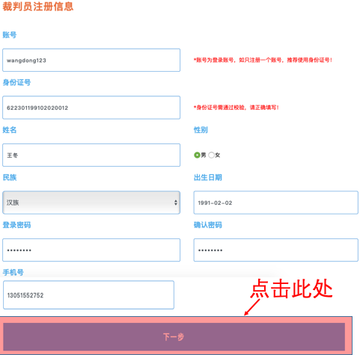

- 按要求填写后点击【下一步】，界面如下：
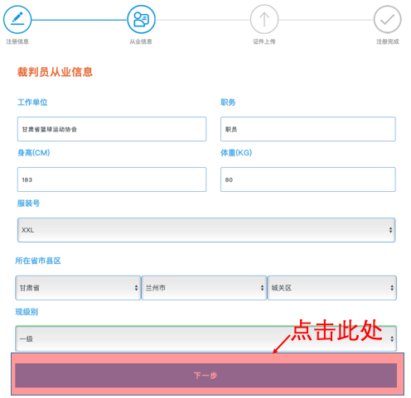
- 按要求填写后点击【提交】，界面如下
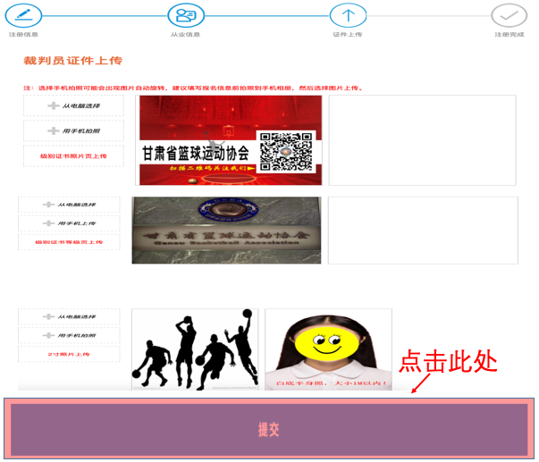
- 提交完成后，等待后台审核，界面如下：
